

Despliegue de aplicaciones web

Práctica primer trimestre



David Espinosa González

Desarrollo de aplicaciones web, IES Palomeras-Vallecas

Índice

Despliegue en un servidor remoto LAMP

Creación de una base de datos

Despliegue de la aplicación web

Acceso a la aplicación web

Despliegue en un servidor de hosting

Creación de una cuenta en el servidor de alojamiento, deploy de archivos de la app y acceso a la web

Despliegue web Python en Ubuntu

Despliegue web Python en Heroku

Despliegue en un servidor remoto LAMP

Para comenzar la práctica lo primero que haremos será instalar una maquina virtual y en ella el servidor LAMP. El programa que utilice para realizar la maquina virtual es el VirtualBox, y el entorno usado es Ubuntu.

Una vez instalado Ubuntu, se instalará el servidor LAMP, para ello lo primero a instalar es “apache2”, luego se instalará “mariadb” y por último “php”. Una vez instalados todos estos componentes se procederá a instalar el phpmyadmin para poder manejar las bases de datos del entrono virtual. Todo ello lo trabajaremos en el Localhost, por lo que aún no se podrá acceder al entorno desde fuera del entorno. A continuación, se mostrarán unas imágenes del proceso seguido.

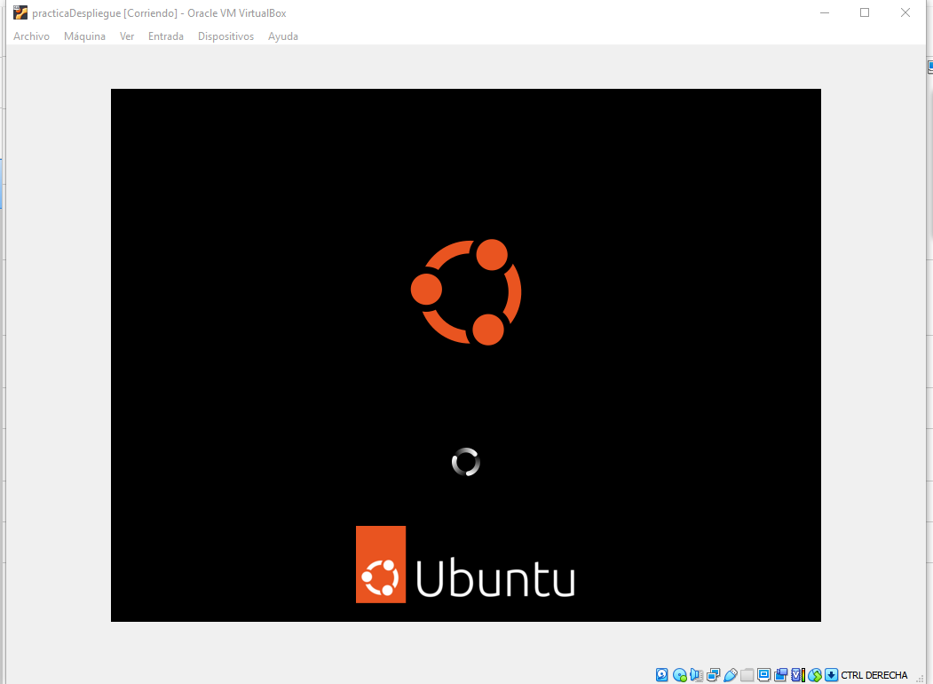

La siguiente imagen corresponde a la instalación de Ubuntu.

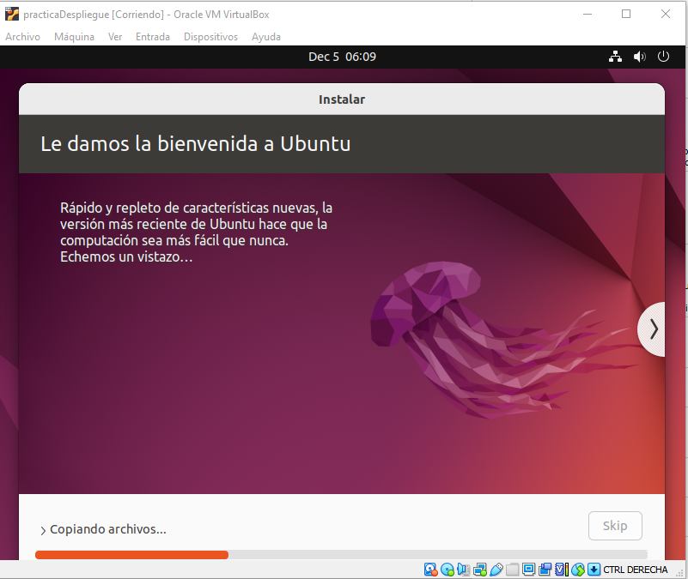

Una vez terminada la instalación se procede a instalar las Guest-Additions del entorno virtual para poder desarrollar mejor el trabajo en el entorno. Una vez instaladas comenzaremos a instalar el servidor LAMP.

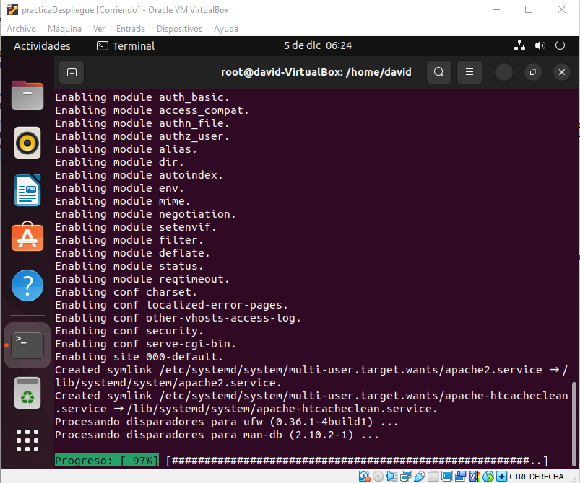

A continuación, se muestra la versión de php en que se trabajara.

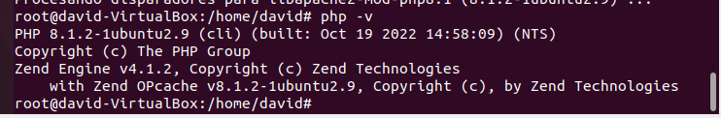

Una vez instalado el resto del servidor de LAMP, si se ha hecho bien la instalación se podrá acceder a la dirección de localhost/phpmyadmin, y se observará una web como la siguiente

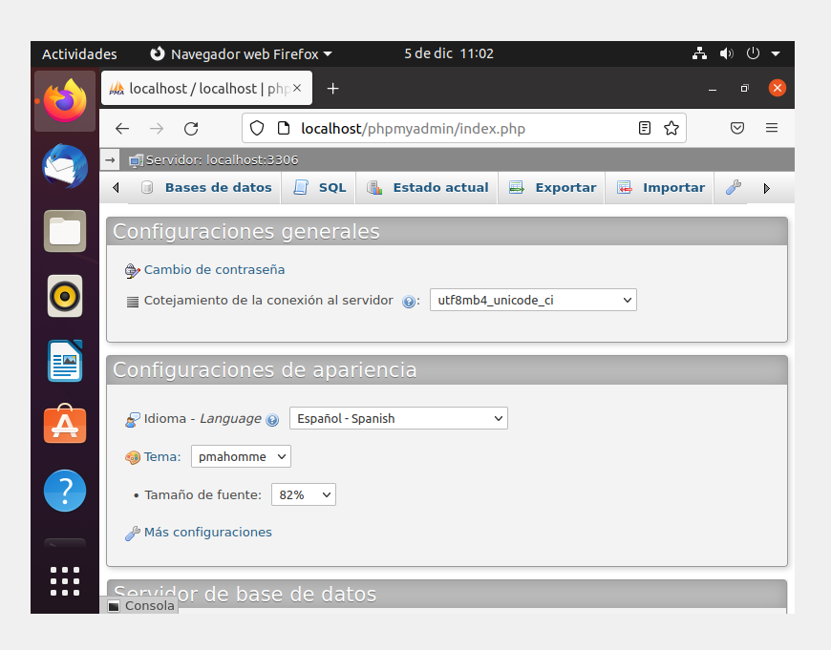

Creación de la base de datos

Siguiendo el guion dado en la práctica se creo un usuario nuevo para poder acceder al phpmyadmin diferente al root. En mi caso fue “david” el usuario y su contraseña es “1234”. Primero crearemos una base de datos que la llamaremos ‘gesventa’ de acuerdo con el guion. Luego importaremos la base de datos del ejercicio de la unidad 5 que se compone de 5 tablas.

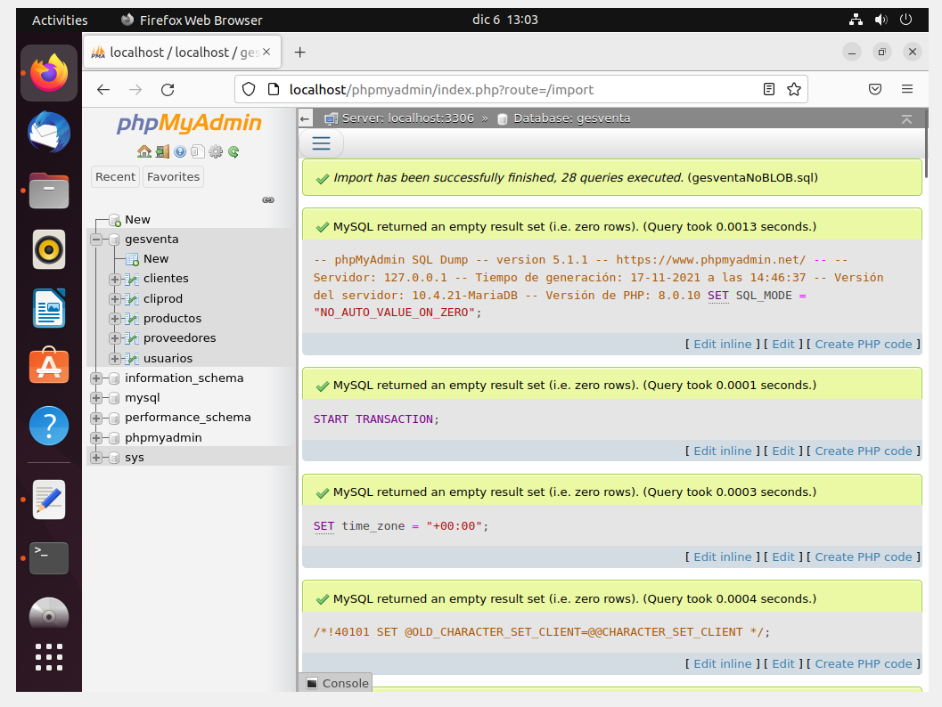

Despliegue de la aplicación web

Tratando de seguir con la practica en cuestión sin una base de datos importada, se intentará hacer la conexión a través de WinSCP para poder hacer el paso de archivos entre la maquina virtual y el ordenador. A través de la ip, el usuario y la contraseña de acceso al ordenador, se realiza la conexión dando lugar a la siguiente imagen.

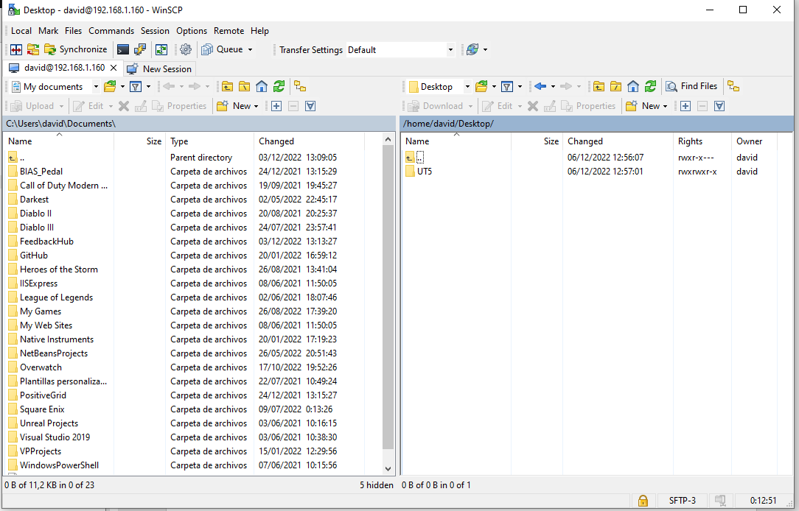

He pasado esa carpeta, la de la unidad 5 que tiene ya una base de datos y tiene también un ejercicio completo con Loguin incluido. Una vez importada la base de datos, se modificará el archivo de config-BD.php para poder acceder con el usuario creado

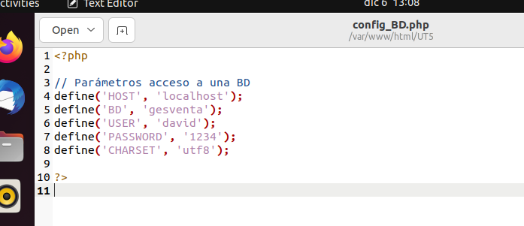

Acceso a la aplicación web

En este apartado se va a intentar acceder al servidor de localhost de la maquina virtual desde fuera de la máquina virtual. Lo primero a realizar es sacar la ip de nuestra máquina virtual para poder acceder a ella, aunque también podríamos acceder a través del nombre DNS del local host. En mi caso, como no he realizado los cambios en el archivo para cambiar y preseleccionar un nombre DNS accederé a través de la ip.

Primero ejecutare el comando de ifconfig en la consola recibiendo la siguiente información:

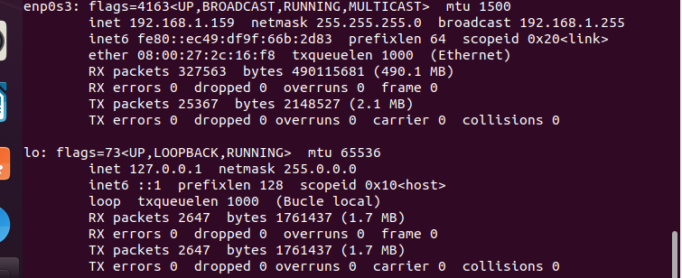

Después se procederá a escribir la ip en la barra de búsqueda del navegador junto con la ruta del archivo:

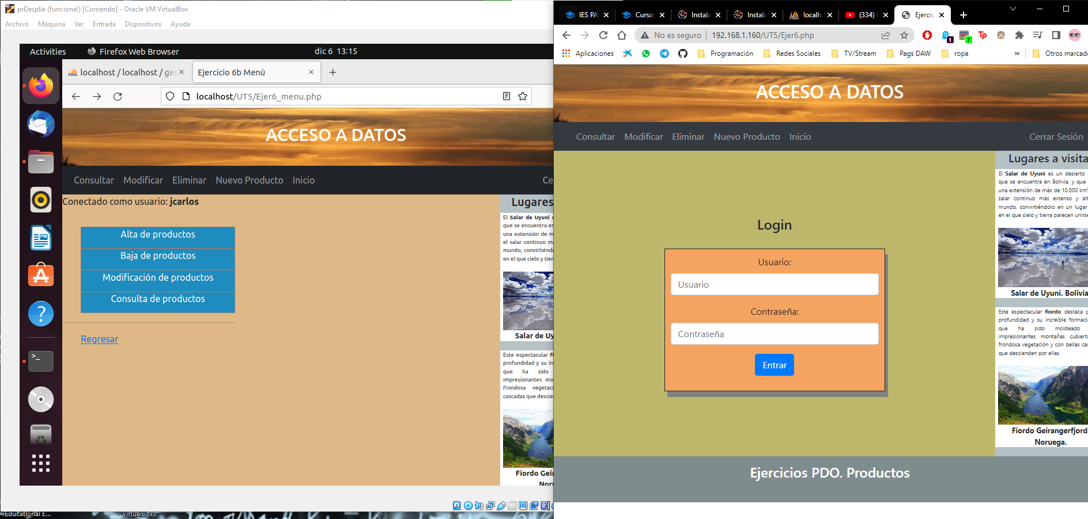

Despliegue en un servidor de hosting

Dado a que uno de los servidores de hosting dados es Heroku, y este deja de ser gratuito, se han barajado diferentes opciones para poder realizar los hostings.

Esas opciones han sido:

* Back4app

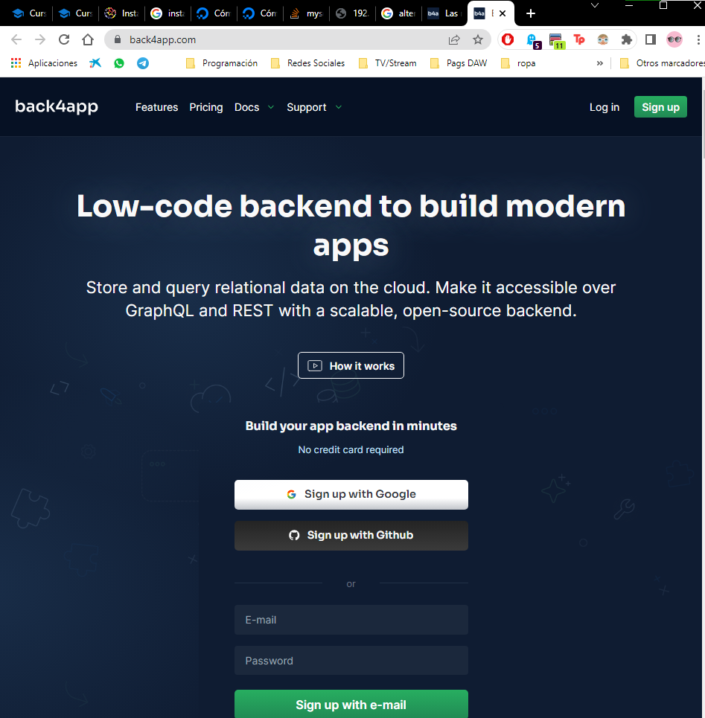

* Elastic Beanstalk

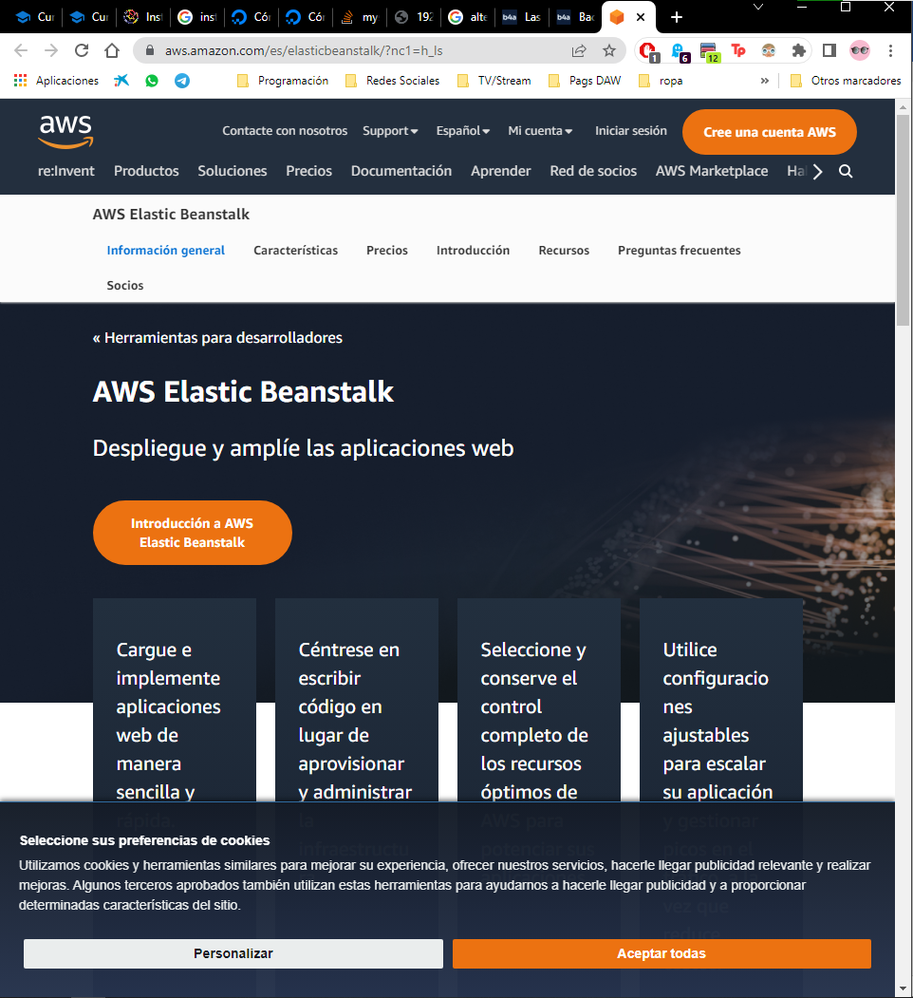

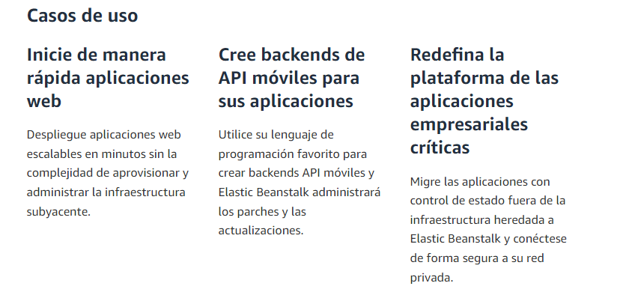

* Google App Engine

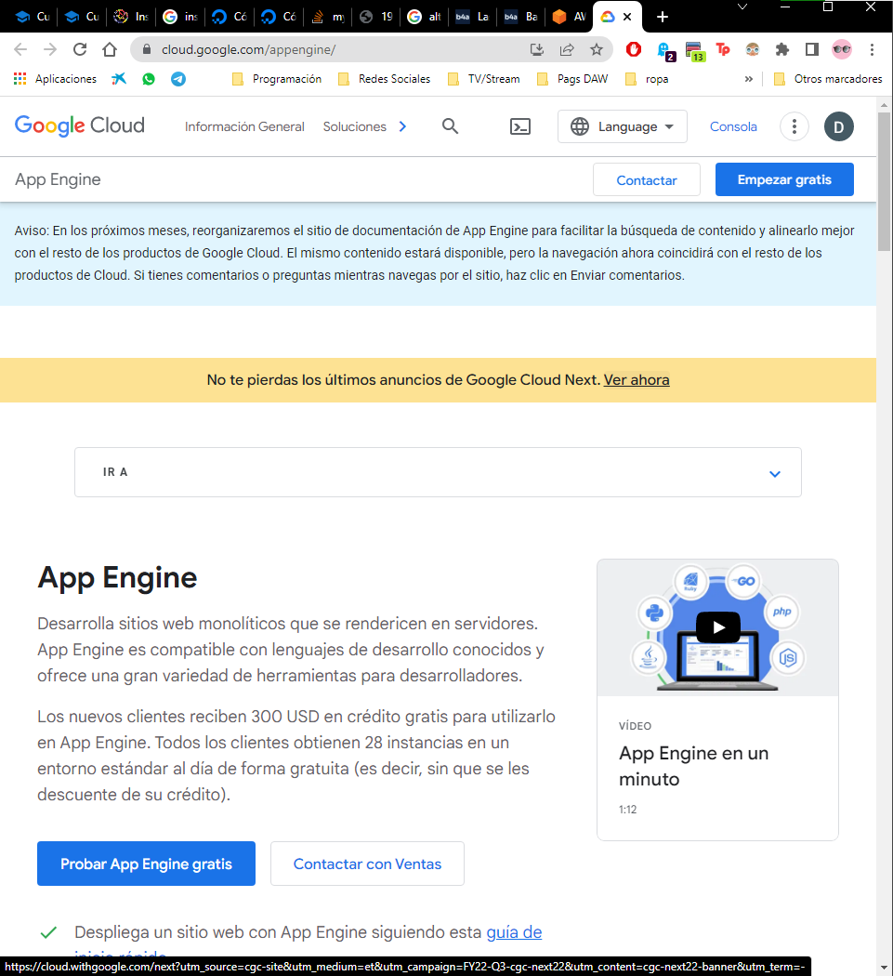

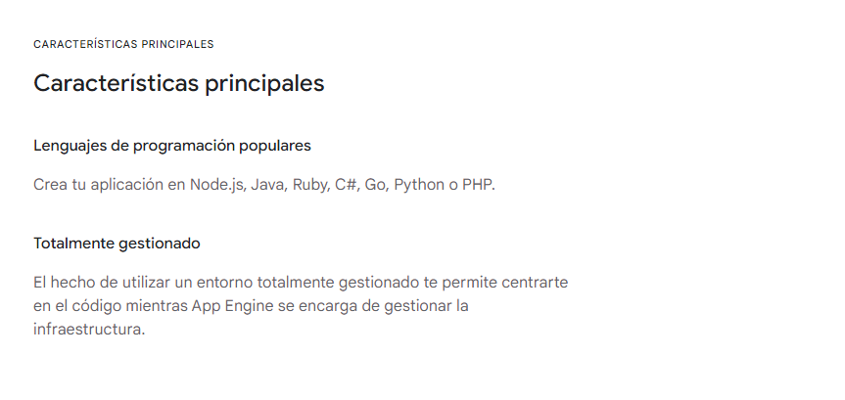

* Dokku

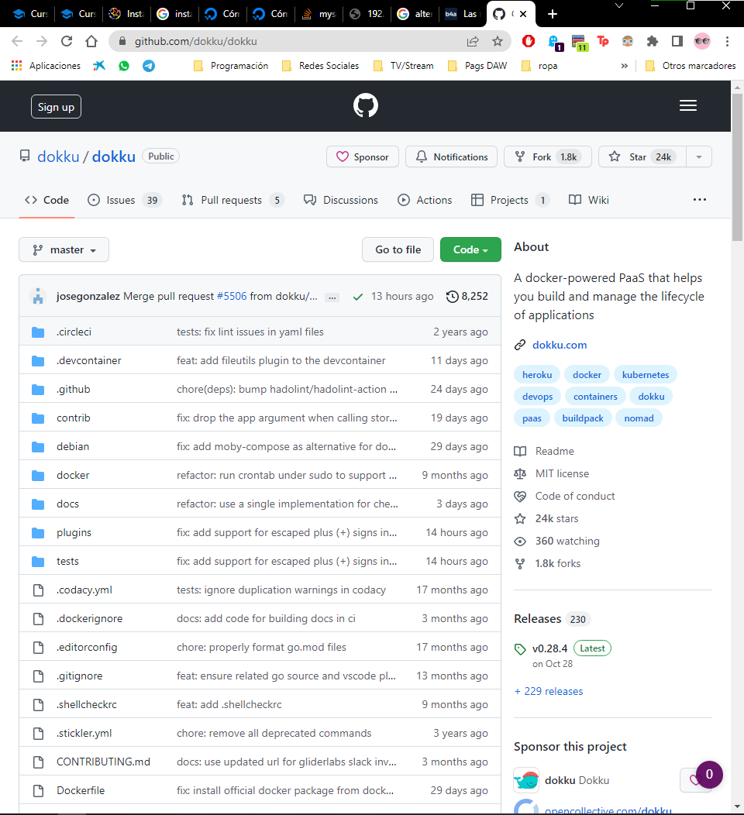



Creación de una cuenta en el servidor de alojamiento,

deploy de archivos de la app y acceso a la web

A continuación, se procederá a crear una cuenta en [www.000webhost.com](http://www.000webhost.com) para poder luego alojar la app.

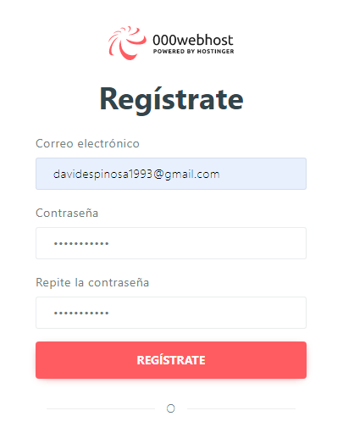

Una vez registrado, se acceden a las opciones y ahí se puede ver la información en general, esa información se usa en el WinSCP y como resultado obtendremos lo siguiente

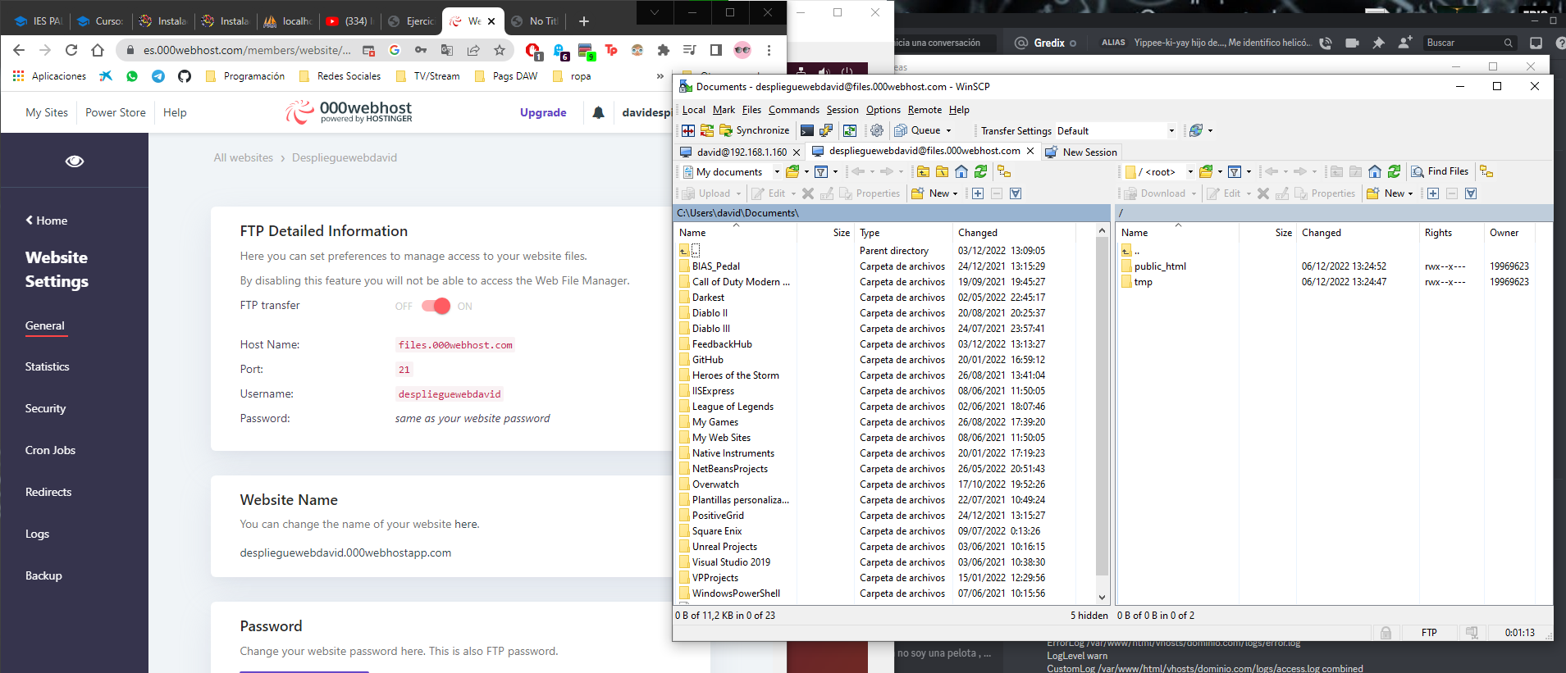

Después de haber pasado los archivos, creamos una base de datos en el gestor de la propia web.

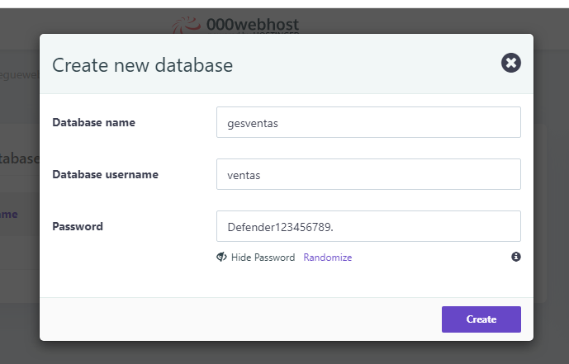

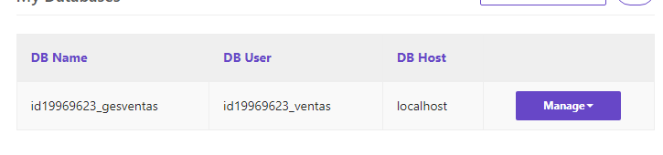

Ahora le importamos la base de datos a través del phpmyadmin, y obtenemos lo siguiente:

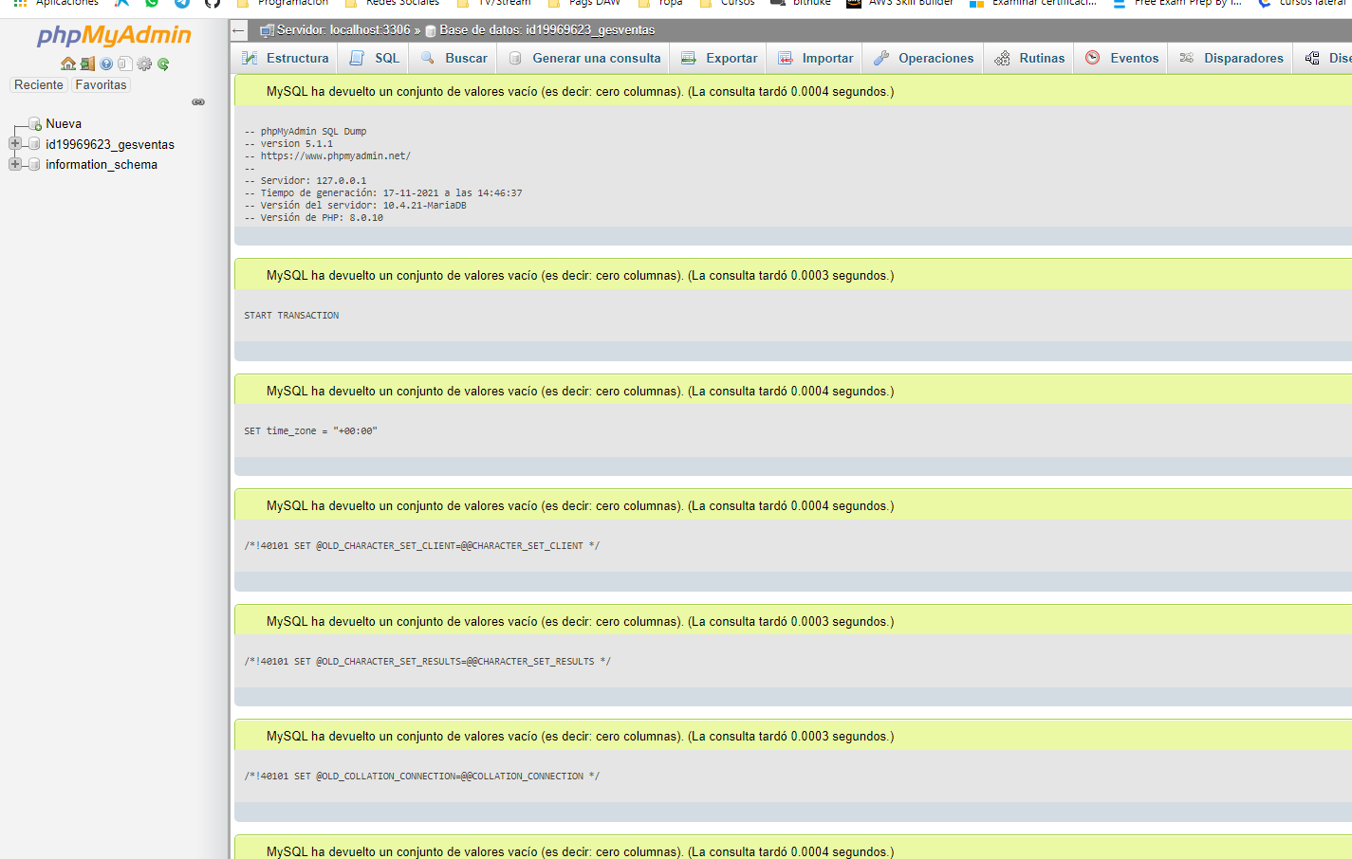

Por último se modificará el archivo configdb para tenerlo con el nombre de la base de datos, el usuario y la pass de la web

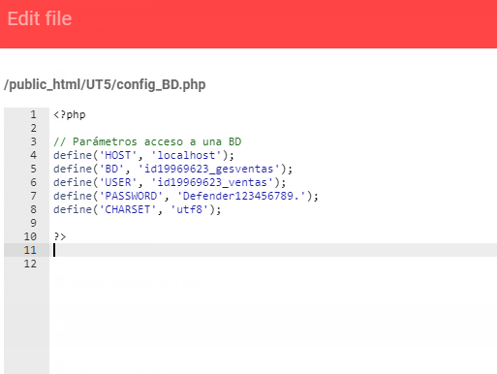

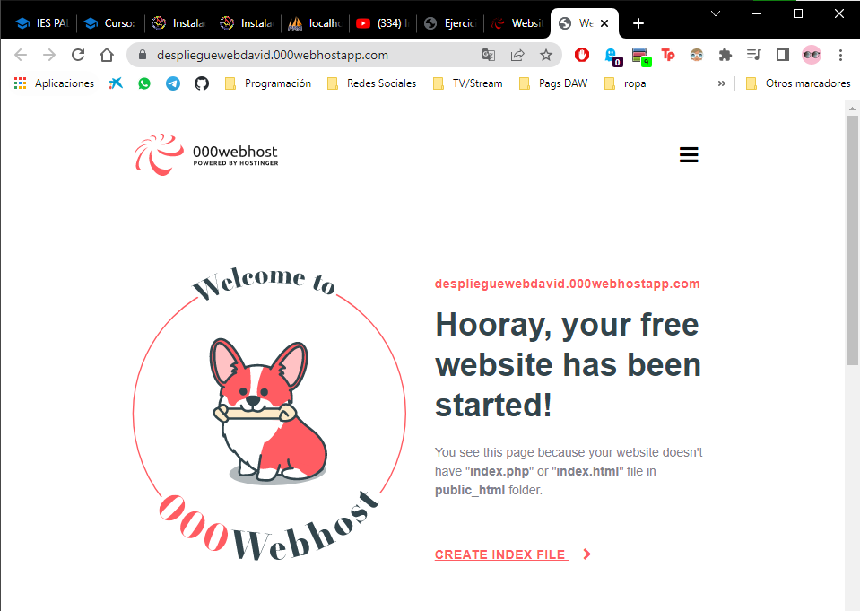

Por último, añadiendo a la url de la web la ruta de la carpeta y el archivo en cuestión, llegamos a la web deseada:<https://desplieguewebdavid.000webhostapp.com/UT5/Ejer6.php>

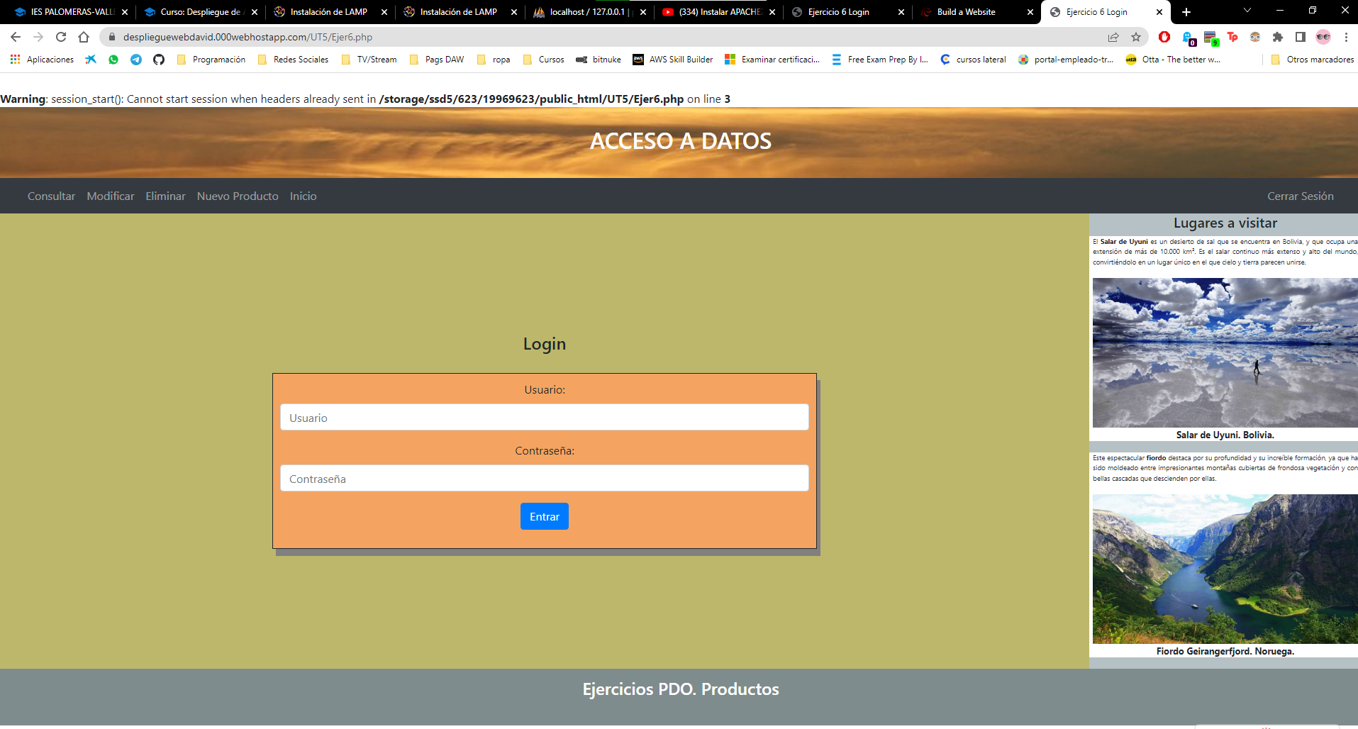

Despliegue de una aplicación web Python en Ubuntu

Para realizar este paso se ha seguido un tutorial de cómo hacer un deploy de una aplicación flask en Ubuntu.

Lo primero a realizar es instalar apache2, que como ya lo tenemos instalado con antelación de la práctica no será necesario. A continuación, hay que instalar Python3, y python3-pip. Una vez tenemos instalados estos dos programas, hay que instalar una librería de apache que es: libapache2-mod-wsgi-pip3.



Después, hay que instalar flask, esto lo haremos a través de otro comando sudo:

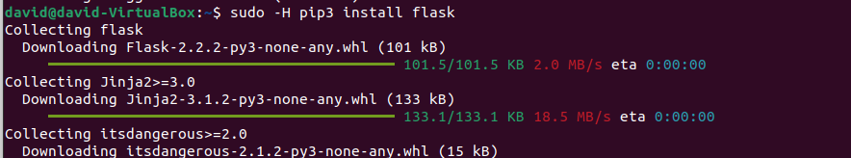

A continuación, se crearan un par de carpetas en el directorio home para poder modificar los archivos antes de subirlos a la carpeta de destino. Los archivos que se crean son: un directorio flask_app, y dos archivos, uno .py y otro .wsgi

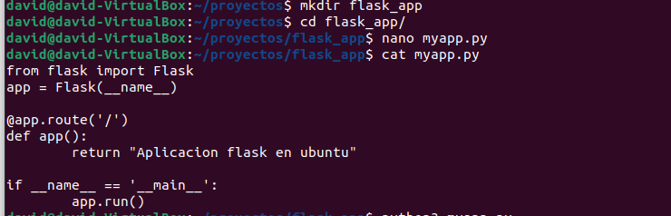

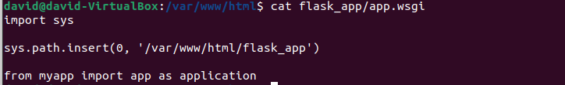

A continuación se moverá la carpeta que contiene esos dos archivos, que es la carpeta flask_app, a la ruta que se muestra en app.wsgi, que es /var/www/html

Una vez que esta en ese directorio, hay que modificar el archivo de 000-default.conf de apache y se dejara de la siguiente manera:

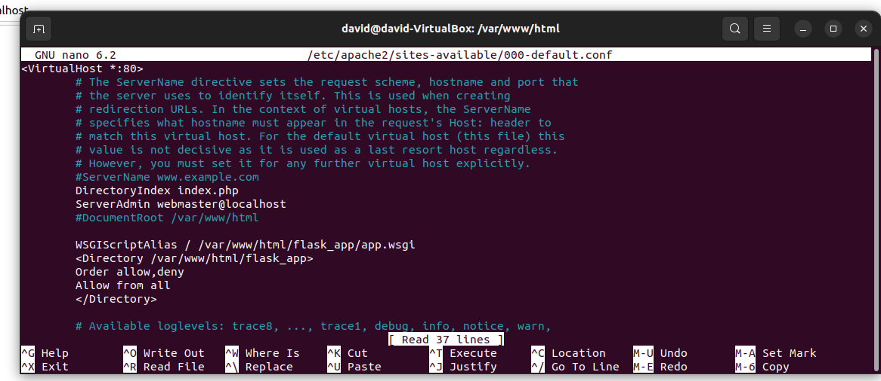

Después de esto, hay que reiniciar el servidor de apache2, y cuando introducimos localhost en la barra de búsqueda del navegador nuestra aplicación deberá de funcionar:

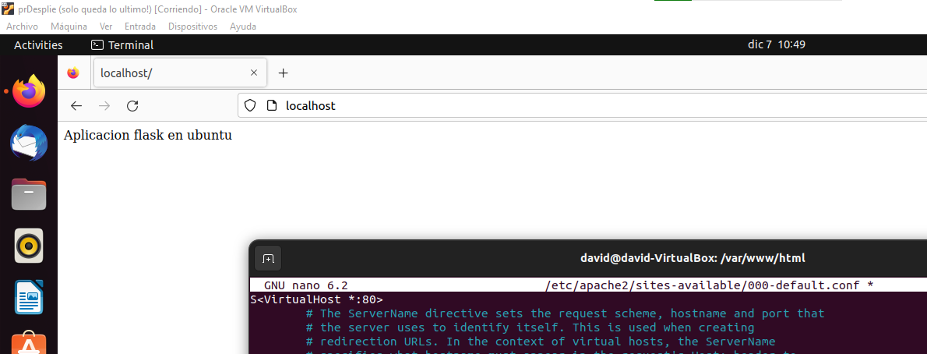

Despliegue de una aplicación web Python en Heroku

Este punto ya fue entregado en una práctica anteriormente, aun así adjunto otro documento con la práctica completa.